КРУЖКОВАЯ РАБОТА
на тему:
«Волшебное творчество»
(Использование нетрадиционных техник рисования в развитии
творческих способностей дошкольников)

Воспитатель: Волкова Е.В

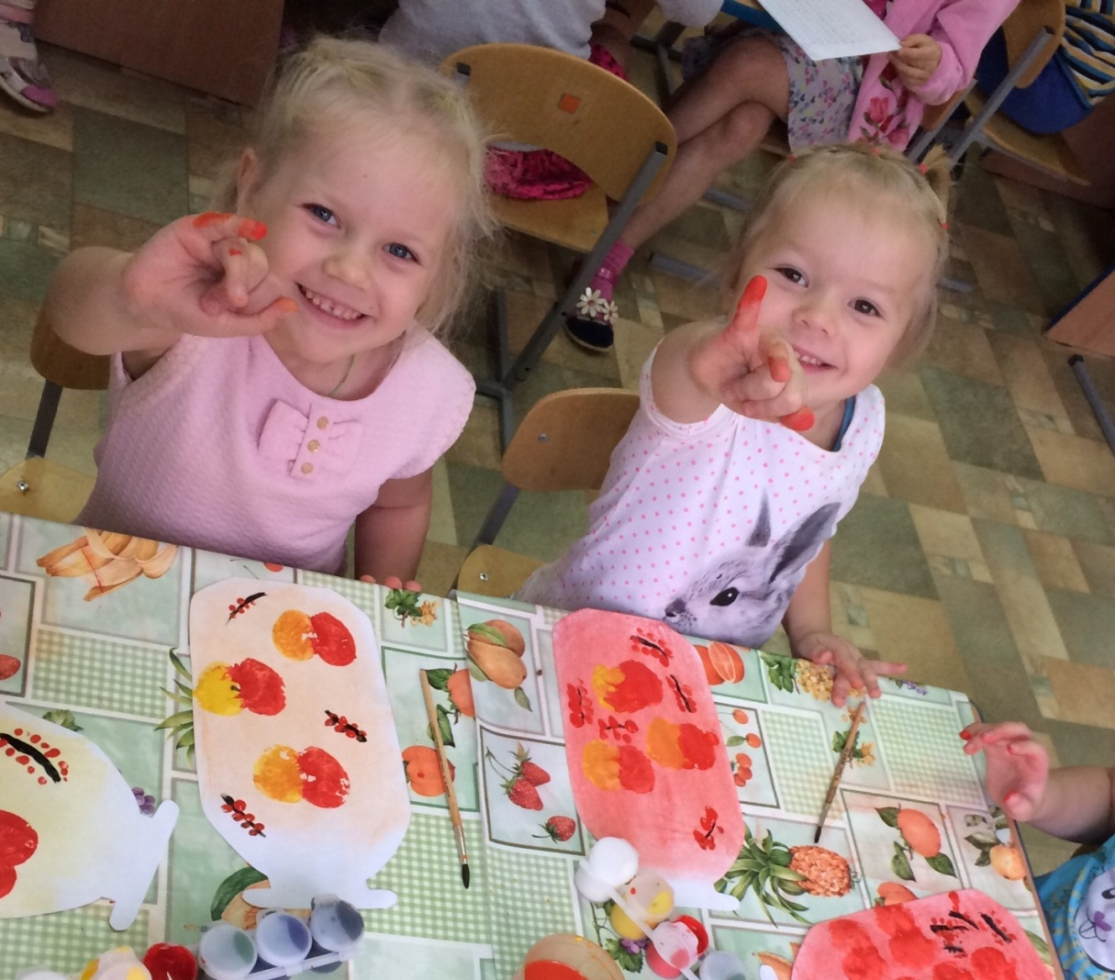

" Истоки способностей и дарование детей на кончиках
пальцев. От пальцев , образно говоря , идут тончайшие нити и ручейки, которые питают источник творческой мысли. Другими словами, чем больше мастерства в детской руке, тем умнее ребёнок".
В.А. Сухомлинский

Актуальность.

Все дети любят рисовать, когда это у них хорошо получается. Рисование карандашами, кистью требует высокого уровня владения техникой рисования, сформированных навыков и знаний, приемов работы. Очень часто отсутствие этих знаний и навыков быстро отвращает ребенка от рисования, поскольку в результате его усилий рисунок получается неправильным, он не соответствует желанию ребенка получить изображение, близкое к его замыслу или реальному объекту, который он пытался изобразить.
Актуальность проекта в том, что изобразительная продуктивная деятельность с использованием нетрадиционных изобразительных технологий является наиболее благоприятной для творческого развития способностей детей, т.к. в ней особенно проявляются разные стороны развития ребенка. Нетрадиционные техники – это толчок к развитию воображения, творчества, проявлению самостоятельности, инициативы, выражения индивидуальности. Применяя и комбинируя разные способы изображения в одном рисунке, дошкольники учатся думать, самостоятельно решать, какую технику использовать, чтобы тот или иной образ получился выразительным. Рисование с использованием нетрадиционных техник изображения не утомляет дошкольников, у них сохраняется высокая активность, работоспособность на протяжении всего времени, отведенного на выполнение задания. Можно сказать, что нетрадиционные техники позволяют, отойдя от предметного изображения, выразить в рисунке чувства и эмоции, дают ребенку свободу и вселяют уверенность в своих силах. Владея разными техниками и способами изображения предметов или окружающего мира, ребенок получает возможность выбора.

Вид проекта: творческий
Длительность проекта: Долгосрочный
Сроки и этапы реализации проекта: Сентябрь 2019- Май 2020гг.

I этап – подготовительный:
1. Изучение и анализ научно-исследовательской, методической литературы, интернет – ресурсов по данной проблеме; подбор программно-методического обеспечения по данной проблеме; наглядно-демонстрационного, раздаточного материала.
2. Разработка содержания проекта: «Нетрадиционные способы рисования для детей 6-7 лет».
3. Планирование предстоящей деятельности, направленной на реализацию проекта.
II этап – основной:
1. Создание условий, способствующих стимулированию развития творческих способностей детей подготовительной группы.
2. Формирование навыков художественной деятельности детей младшего дошкольного возраста, организация совместной деятельности педагога, детей и родителей.
III этап – завершающий:
1. Презентация проекта.
2. Разработать «Методические рекомендации» по использованию нетрадиционных техник рисования с детьми 6-7 лет.
Участники проекта: воспитатели, родители, дети 6-7лет.
Продукты проектной деятельности: Рисунки, выставки.
Итоговое проектное мероприятие: Стенгазета, презентация.

Цель: развитие творческих способностей каждого ребенка средствами нетрадиционных техник изобразительного искусства.
Задачи:
- Формировать эмоционально-эстетического восприятия, развитие у ребёнка умения замечать выразительность форм, цвета, пропорций и выражать при этом своё отношение и чувства.
- Разнообразить изобразительную деятельность детей, внести новые и необычные для детей способы выполнения работы.
- Развивать эстетическое мировосприятие, воспитывать художественный вкус.
- Развивать фантазию, творческое мышление и воображение, пространственное восприятие.
- Развивать точные движения руки и мелкую моторику пальцев.
- Воспитывать зрительную культуру.
- Развивать индивидуальность.

Принципы реализации проекта:
- От простого к сложному, где предусмотрен переход от простых занятий к сложным.
- Принцип наглядности выражается в том, что у детей более развита наглядно-образная память, чем словесно-логическая, поэтому мышление опирается на восприятие или представление.
- Принцип индивидуализации – реализация проекта обеспечивает развитие каждого ребенка.
- Связь обучения с жизнью. Изображение должно опираться на впечатление, полученное ребёнком от действительности. Дети рисуют то, что им хорошо знакомо, с чем встречались в повседневной жизни, что привлекает их внимание.
Используемые в проекте виды деятельности:
- Продуктивная
- Игровая
- Коммуникативная
- Трудовая
- Познавательно- исследовательская

Нетрадиционные техники рисования используемые
в подготовительной группе

- Монотипия.
- Рисование зубной щеткой.
- Набрызг.
- Кляксография с трубочкой.
- Свеча +акварель.
- Рисование нитками.
- Рисование солью.
- Пластилинография.
- Оттиск поролоном
- Рисование мятой бумагой
- Оттиск печатками яблока, листьев,пробкой
- Пальчиком.
- Рисование ладошкой.
- Рисование ватной палочкой.
- Граттаж

Ожидаемые результаты реализации проекта
В результате выполнения проекта будет достигнуто:
• формирование у детей старшего дошкольного возраста знаний о нетрадиционных способах рисования;
• владение дошкольниками простейшими техническими приемами работы с различными изобразительными материалами;
• умение воспитанников самостоятельно применять нетрадиционные техники рисования;
• повышение профессионального уровня и педагогической компетентности педагогов ДОУ по формированию художественно – творческих способностей детей старшего дошкольного возраста посредством использования нетрадиционной техники рисования;
• повышение компетентности родителей воспитанников в вопросе рисования с использованием нетрадиционной техники, активное участие родителей в совместных творческих проектах.

Виды и техники нетрадиционного рисования

Существует много техник нетрадиционного рисования, их необычность состоит в том, что они позволяют детям быстро достичь желаемого результата. Например, какому ребёнку будет неинтересно рисовать пальчиками, делать рисунок собственной ладошкой, ставить на бумаге кляксы и получать забавный рисунок. Ребёнок любит быстро достигать результата в своей работе.
- Кляксография.
Она заключается в том, чтобы научить детей делать кляксы (черные и разноцветные). Затем уже 3-летний ребенок может смотреть на них и видеть образы, предметы или отдельные детали. «На что похожа твоя или моя клякса?», «Кого или что она тебе напоминает?» – эти вопросы очень полезны, т.к. развивают мышление и воображение. После этого, не принуждая ребенка, а показывая, можно переходить перейти к следующему этапу – обведение или дорисовка клякс. В результате может получиться целый сюжет.
- Тычок жесткой полусухой кистью.
Средства выразительности: фактурность окраски, цвет. Материалы: жесткая кисть, гуашь, бумага любого цвета и формата либо вырезанный силуэт пушистого или колючего животного. Способ получения изображения: ребенок опускает в гуашь кисть и ударяет ею по бумаге, держа вертикально. При работе кисть в воду не опускается. Таким образом, заполняется весь лист, контур или шаблон. Получается имитация фактурности пушистой или колючей поверхности. Детям для тренировки можно предложить нарисовать сначала салют.
- Рисование пальчиками.
Средства выразительности: пятно, точка, короткая линия, цвет. Материалы: мисочки с гуашью, плотная бумага любого цвета, небольшие листы, салфетки. Способ получения изображения: ребенок опускает в гуашь пальчик и наносит точки, пятнышки на бумагу. На каждый пальчик набирается краска разного цвета. После работы пальчики вытираются салфеткой, затем гуашь легко смывается. Самое простое упражнение для такого рисование – это рисование листочков и ягод.
- Рисование ладошкой.
Средства выразительности: пятно, цвет, фантастический силуэт. Материалы: широкие блюдечки с гуашью, кисть, плотная бумага любого цвета, листы большого формата, салфетки. Способ получения изображения: ребенок опускает в гуашь ладошку (всю кисть) или окрашивает ее с помощью кисточки (с 5ти лет) и делает отпечаток на бумаге. Рисуют и правой и левой руками, окрашенными разными цветами. После работы руки вытираются салфеткой, затем гуашь легко смывается.

- Оттиск смятой бумагой.
Средства выразительности: пятно, фактура, цвет. Материалы: блюдце либо пластиковая коробочка, в которую вложена штемпельная подушка из тонкого поролона, пропитанная гуашью, плотная бумага любого цвета и размера, смятая бумага. Способ получения изображения: ребенок прижимает смятую бумагу к штемпельной подушке с краской и наносит оттиск на бумагу. Чтобы получить другой цвет, меняются и блюдце, и смятая бумага.
- Восковые мелки + акварель.
Средства выразительности: цвет, линия, пятно, фактура. Материалы: восковые мелки, плотная белая бумага, акварель, кисти. Способ получения изображения: ребенок рисует восковыми мелками на белой бумаге. Затем закрашивает лист акварелью в один или несколько цветов. Рисунок мелками остается не закрашенным.
- Свеча + акварель.
Средства выразительности: цвет, линия, пятно, фактура. Материалы: свеча, плотная бумага, акварель, кисти. Способ получения изображения: ребенок рисует свечой на бумаге. Затем закрашивает лист акварелью в один или несколько цветов. Рисунок свечой остается белым. Можно такой же эффект получить, рисуя вначале канцелярским клеем или кусочком хозяйственного мыла. При этом не последнюю роль играет подбор фона к предмету. К примеру, нарисованного свечой снеговика лучше закрасить голубой краской, а лодочку зеленой. Не нужно беспокоиться, если при рисовании начнут крошиться свечи или мыло. Это зависит от их качества.

- Точечный рисунок.
Детям нравится все нетрадиционное. Рисование точками относится к необычным, в данном случае, приемам. Для реализации можно взять фломастер, карандаш, поставить его перпендикулярно к белому листу бумаги и начать изображать. Но вот лучше всего получаются точечные рисунки красками. Вот как это делается. Спичка, очищенная от серы, туго заматывается небольшим кусочком ваты и окунается в густую краску. А дальше принцип нанесения точек такой же. Главное, сразу же заинтересовать ребенка.
- Набрызг
Средства выразительности: точка, фактура. Материалы: бумага, гуашь, жесткая кисть, кусочек плотного картона либо пластика (5x5 см). Способ получения изображения: ребенок набирает краску на кисть и ударяет кистью о картон, который держит над бумагой. Затем закрашивает лист акварелью в один или несколько цветов. Краска разбрызгивается на бумагу.
- Рисование по трафарету
Применяя нетрадиционную технику – рисование по трафарету – дети научились не только изображать снежинку,тюльпаны, но и готовить собственные трафареты. Последовательность выполнения была такова, что детям сначала необходимо было придумать образ снежинки, цветка вырезать их из бумаги (то есть изготовить сам трафарет), и только потом изобразить. Причем, при изображении важным аспектом выступало и желание подобрать варианты цветового решения при работе с трафаретом.
- Отпечатки листьев.
Средства выразительности: фактура, цвет. Материалы: бумага, гуашь, листья разных деревьев (желательно опавшие), кисти. Способ получения изображения: ребенок покрывает листок дерева красками разных цветов, затем прикладывает его окрашенной стороной к бумаге для получения отпечатка. Каждый раз берется новый листок. Черешки у листьев можно дорисовать кистью.
- Поролоновые рисунки.
Почему-то мы все склонны думать, что , если рисуем красками, то обязательно и кисточкой. Далеко не всегда. На помощь может прийти поролон. Мы сделали из него самые разные разнообразные маленькие геометрические фигурки, а затем прикрепили их тонкой проволокой к палочке.Орудие труда уже готово. Теперь его можно обмакнуть в краску и методом штампов рисовать красные треугольники, желтые кружки, зеленые квадраты (весь поролон в отличие от ваты хорошо моется). Вначале дети хаотично будут рисовать фигуры. А затем предложите сделать из них картины: «зимний пейзаж», « букет для любимой мамы».
- Разрисовка маленьких камешков.
Роспись морских камешек очень интересна и забавна. Они гладкие, маленькие и имеют различную форму. Сама форма камешка порой подскажет ребенку, какой образ в данном случае создать. Один камешек лучше подрисовать под лягушку, другой – под жучка, а из третьего выйдет замечательный грибок или клубничка. На камешек наносится яркая густая краска – и образ готов. А лучше его закончить так: после того, как камешек высохнет, покрыть его бесцветным лаком. В этом случае блестит, ярко переливается объемный жук или лягушка, сделанная детскими руками.

- Метод ниткографии.
На картон наклеивается или бархатная бумага, или однотонный фланель. К экрану хорошо бы подготовить симпатичные мешочек с набором шерстяных или полушерстяных ниток различных цветов. В основе этого метода лежит следующая особенность: к фланели или бархатной бумаге притягивается ниточки, имеющие определенный процент шерсти. Нужно только прикреплять их легкими движениями указательного пальца. Из таких ниток можно готовить интересные сюжеты. Развивается воображение, чувство вкуса.
- Рисование на мокрой бумаге.
До недавних пор считалось, что рисовать можно только на сухой бумаге, ведь краска достаточно разбавлена водой. Но существует целый ряд предметов, сюжетов, образов, которые лучше рисовать на влажной бумаге. Нужна неясность, расплывчатость, например если мы хотим изобразить следующие темы: «Город в тумане», «Мне приснились сны», «Идет дождь», «Ночной город», «Цветы за занавеской» и т.д. Нужно сделать бумагу немного влажной. Если будет бумага излишне мокрой – рисунка может не получиться. Поэтому рекомендуется намочить в чистой воде комочек ваты, отжать ее и провести или по всему листу бумаги, или (если так требуется) только по отдельной части. И бумага готова к произведению неясных образов.
- Учимся делать фон.
Обычно дети рисуют на белой бумаге. Так отчетливее видно. Так быстрее. Но некоторые сюжеты требую фона. И, надо сказать, на сделанном заранее фоне лучше смотрятся все детские работы. Многие дети делают фон кисточкой, к тому же обыкновенной, маленькой. Хотя есть простой и надежный способ: делать фон ватой или кусочком поролона, смоченным в воде и краске.

- Коллаж.
Само понятие объясняет смысл данного метода: в него собираются несколько вышеописанных. В целом нам в идеале кажется важным следующее: хорошо, когда дошкольник не только знаком с различными приемами изображения, но и не забывает о них, а к месту использует, выполняя заданную цель. Например, один из детей 5-6 лет нарисовал лето, и для этого он использует точечный рисунок (цветы), а солнышко ребенок нарисует пальцем, фрукты и овощи он вырежет из открыток, тканями изобразит небо и облака и т.д. Предела совершенствованию и творчеству в изобразительной деятельности нет.
Каждая из этих техник – это маленькая игра. Их использование позволяет детям чувствовать себя раскованнее, смелее, непосредственнее, развивает воображение, дает полную свободу для самовыражения.
- Пластилинография
Создание лепных картин с изображением более или менее выпуклых, полуобъемных объектов на горизонтальной поверхности.
Проанализировав и отобрав для работы с детьми те нетрадиционные изобразительные техники, которые наиболее доступны, понятны и интересны ребёнку дошкольнику, разработала перспективный план изобразительной деятельности с использованием нетрадиционных техник рисования.
- Рисование мятой бумагой.
Рисование деревьев. Для этого смять тонкий лист бумаги, обмакнуть его в краску и, примакивая, нарисовать крону деревьев. Таким же способом можно нарисовать траву, небо, снег.

- Рисование по трафарету тампоном.
Ребенок прикладывает трафарет к бумаге, обмакивает поролон в краску и примакивает поролон по трафарету, затем аккуратно убирает трафарет, если необходимо повторяет процедуру после высыхания краски.
- Монотипия.
Ребенок складывает лист бумаги вдвое и на одной его половине рисует половину изображаемого предмета (предметы выбираются симметричные). После рисования каждой части предмета, пока не высохла краска, лист снова складывается пополам для получения отпечатка. Затем изображение можно украсить, также складывая лист после рисования нескольких украшений.

Техническое оснащение.
- Гуашь.
- Трафареты.
- Кисточка с коротким ворсом (тычок).
- Тампон.
- Ватные палочки.
- Нитки.
- Щётка и стека.
- Ватман
- Подносы.
- Использованные фломастеры.
- Печатки, штампы (подручный материал, растения, листья, ластики)
- Восковые мелки
- Влажные салфетки
- Акварель
- Трубочки
- Мыло
- Вода
- Сухие салфетки
- Пластилин
- Картон
- Поролон
- Прищепки
- Акриловые краски
- Пастель
- Разнообразные кисточки
- Стакан для воды
- Простые и цветные карандаши
- Листы бумаги.

План занятий:
Месяц | Тема | Прием деятельности
Сентябрь | «Красивый букет» | Отпечаток листьев
 | «Загадки» | Ниткография. Волшебные нитки рисуют загадки, а дети отгадывают. Дети рисуют и пытаются увидеть в изображении сходство с каким-либо предметом., делятся впечатлениями.
 | «Осень» | Мягкая роспись  по ткани
Октябрь | «Домик» | Штампование
 | «Ёжик» | Метод тычка
 | «Укрась рукавицу» | Пластилинография
Ноябрь | «Горы» | Рисование с помощью пищевой пленки
 | «Осенний букет» | Набрызг многослойный
 | «Ежик» | Рисование вилкой
Декабрь | «Узоры на окнах» | Рисование манной крупой
 | «Снежинка» | Граттаж
 | «Снеговик» | Рисование пеной для бритья
Январь | «Зима» | Рисование ватными палочками
 | «Северное сияние» | Рисование по мокрому
 | «Панда» | Рисование вилкой
Февраль | «Верба» | Рисование пальчиками
 | «Розы» | Рисование гофр. картоном
 | «Аквариум» | Рисование ладошкой
Март | «Нежные цветы» | Акварель+ восковые мелки
 | «Мама» | Рисуем зубной щеткой
 | «Цветы для мамы» | Рисование пробкой
Апрель | «Береза» | Рисование мятой бумагой
 | «Дождик» | Кляксография
 | «Радуга над поляной» | Рисование по мокрому
Май | «Одуванчики» | Рисование мыльными пузырями
 | «Божья коровка» | Рисование на камне
 | « Море» | Монотипия

Планируемые результаты к концу года:

- активен в самостоятельном выборе изобразительных материалов и расположении изображения на листе;
- уверенно использует способы нестандартного раскрашивания;
- умеет экспериментировать с изобразительными материалами;
- ожидает чёткие объяснения педагогом знакомого способа рисования;
- проявляет фантазию, художественное творчество;
- умеет передавать личное отношение к объекту изображения;
- завершает работы декором;
- умеет штриховать, наносить различные линии цветными карандашами;
- умеет наносить мазки краски узкой и широкой кистью;
- умеет узнавать, называть основные цвета, оттенки красок и смешивать их;
- умеет правильно использовать кисти, клей и пластилин в работе;
- умеет использовать трафареты и печати при работе;
- умеет убирать за собой рабочее место

ИСПОЛЬЗУЕМАЯ ЛИТЕРАТУРА
1. Давыдова Г. Н. Нетрадиционные техники рисования в детском саду. Часть I, II – М. ; «Издательство Скрипторий 2003», 2007г.
2. Дьченко О. М. Развитие воображения дошкольника. Методическое пособие для воспитателей и родителей. – М. ; Мозаика-Синтез, 2008г.
3. Комарова Т. С. Обучение дошкольников технике рисования. – М. ; Педагогическое общество России, 2005г.
4. Никитина А. В. Нетрадиционные техники рисования в детском саду. Планирование, конспекты занятий: Пособие для воспитателей и заинтересованных родителей. – СПб. ; КАРО, 2008г.
5. Рисование с детьми дошкольного возраста: Нетрадиционные техники, планирование, конспекты занятий / Под ред. Р. Г. Казаковой. – М. : ТЦ Сфера, 2005.
6.Эйнон Д. Творческая игра: от рождения до 10 лет. – М., 1995г.
7. Колдина Д.Н. Игровые занятия с детьми 3 – 4 лет. – М., 2010.
8. Рисование с детьми дошкольного возраста: нетрадиционные техники, планирование, конспекты занятий / Под ред. Р.Г. Казаковой. – М., 2007.
9. Белкина В.Н. и др. Дошкольник: обучение и развитие. – Ярославль, 1998.
10. Янушко Е.А. Рисование с детьми раннего возраста. – М., 2010.
11. Лыкова И.А. Изобразительная деятельность в детском саду. Младшая группа. – М., 2010.
12. Акуненок Т.С. Использование в ДОУ приемов нетрадиционного рисования // Дошкольное образование. – 2010. - №18
13. Шклярова О.В. Рисуйте в нетрадиционной форме // Дошкольное воспитание. – 1995. - №11
14. Юркова Н. Рисование мыльной пеной, крашенными опилками, на самоклеющейся пленке // Обруч. – 1999. - №2
15. Лебедева Е.Н. Использование нетрадиционных техник [Электронный ресурс]:http://www.pedlib.ru/Books/6/0297/6_0297-32.shtml

